СОВЕТ ДЕПУТАТОВ
МУНИЦИПАЛЬНОГО ОКРУГА
ЧЕРТАНОВО ЮЖНОЕ
РЕШЕНИЕ
11.04.2023 № 01-03-36/23

О согласовании установки ограждающего устройства на придомовой территории по адресу: Москва, улица Академика Янгеля, дом 14 корпус 4

На основании пункта 5 части 2 статьи 1 Закона города Москвы от 11 июля 2012 года № 39 «О наделении органов местного самоуправления муниципальных округов в городе Москве отдельными полномочиями города Москвы» и постановления Правительства Москвы от 2 июля 2013 г. N 428-ПП "О порядке установки ограждений на придомовых территориях в городе Москве", рассмотрев обращение уполномоченного лица и решение общего собрания собственников помещений в многоквартирном доме по адресу: Москва, улица Академика Янгеля, дом 14 корпус 4, Совет депутатов муниципального округа Чертаново Южное РЕШИЛ:
- Согласовать установку ограждающего устройства на придомовой территории по адресу: Москва, улица Академика Янгеля, дом 14 корпус 4 согласно Приложению.
- Направить настоящее решение в Департамент территориальных органов исполнительной власти города Москвы.
- Опубликовать настоящее решение в бюллетене «Московский муниципальный вестник» и на сайте муниципального округа Чертаново Южное.
- Контроль за исполнением настоящего решения возложить на главу муниципального округа Чертаново Южное Новикова А.А.

Глава муниципального округа
Чертаново Южное А.А. Новиков

Приложение к решению Совета депутатов муниципального округа Чертаново Южное от 11 апреля 2023 года
№ 01-03-36/23

Схема установки ограждающего устройства на придомовой территории по адресу: Москва, улица Академика Янгеля, дом 14 корпус 4

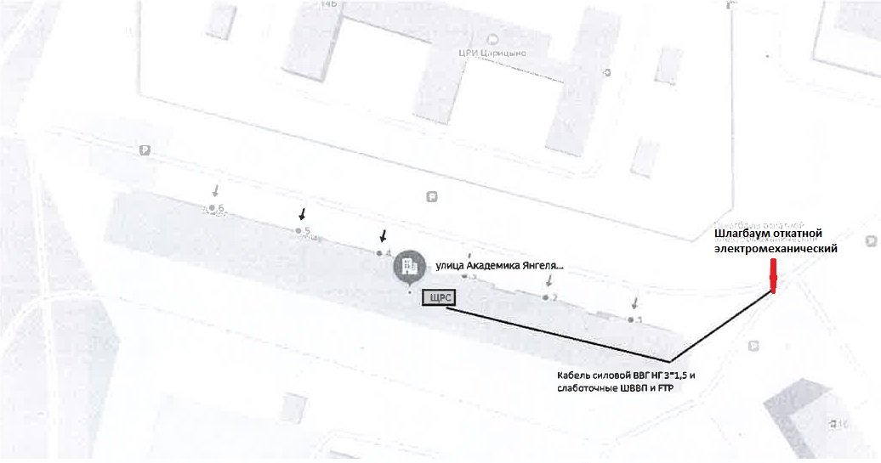
Размеры шлагбаума:
Тумба в комплекте с направляющими роликами: размер 1100х400х1000, защита листом 2 мм, имеет окно для обслуживания привода с запиранием на встроенный замок, стандартный цвет – оранжевый, приемная стойка: труба 80х40х3, укомплектована уловителем для стрелы, стрела для проездов до 4000 мм, горизонтальные связи – 40х40х2, вертикальные – 40х40х1,5, окраска, стандартный цвет – оранжевый, оцинкованная зубчатая рейка в комплекте.

